信诚人寿银保通业务处理系统

用户手册

目 录
1 前言 4
1.1 编写目的 4
1.2 目标读者 5
2 机构管理 6
2.1 新增公司机构 6
2.2 公司机构查询修改 8
2.3 机构新增管辖网点 9
2.4 机构管辖网点查询修改 11
2.5 公司机构层次 13
2.6 导入公司机构 14
3 中介管理 15
3.1 中介渠道 15
3.1.1 新增中介渠道 15
3.1.2 中介渠道查询修改 16
3.2 中介网点 18
3.2.1 新增中介网点 18
3.2.2 中介网点查询修改 19
3.2.3 设置网点专员 20
3.2.4 设置网点合作时间 21
3.2.5 导入中介网点 21
3.3 网点专员 22
3.3.1 新增网点专员 22
3.3.2 设置管辖网点 23
3.3.3 网点专员查询修改 24
3.3.4 导入网点专员 25
4 促销管理 26
4.1 促销活动 26
4.1.1 新建促销活动 26
4.1.2 促销活动查询 28
4.2 网点活动 29
4.2.1 新建网点活动 29
4.2.2 批量设置网点活动 30
4.2.3 网点活动查询 31
5 保单管理 32
5.1 保单查询 32
5.2 合同查询 33
6 交易管理 35
6.1 交易查询 35
6.2 交易对帐 36
6.3 交易模拟 38
6.4 保单同步 39
6.5 手动撤单 39
7 业务伙伴 40
7.1 业务伙伴 40
7.2 新增业务伙伴 40
7.3 业务伙伴连接 41
7.4 新增业务伙伴连接 41
8 客户信息 42
8.1 个人信息 42
8.1.1 新增个人信息 42
8.1.2 查询个人信息 43
8.2 客户信息 44
8.2.1 新增客户 44
8.2.2 查询客户 45
9 单证管理 46
9.1 单证类型 46
9.2 库存操作 48
9.2.1 初始入库 48
9.2.2 单证发放 50
9.2.3 单证核销 52
9.3 单证库存 53
9.4 单证实例 54
9.5 单证核销数明细表 55
9.6 单证核销统计报表 55
9.7 单证入出库明细查询报表 56
9.8 单证库存量统计报表 56
10 业务报表 57
10.1 业务交易明细报表 57
10.2 产品销售地区报表 57
10.3 银行机构报表 58
10.4 网点机构报表 58
10.5 公司机构报表 59
11 系统管理 59
11.1 用户管理 59
11.1.1 新增系统用户 59
11.1.2 用户查询修改 60
11.1.3 用户密码修改 61
11.2 授权管理 62
11.2.1 用户角色 62
11.2.2 权限许可 64

前言

编写目的
本文档描述了如何使用信诚人寿银保通业务处理系统。

目标读者
本文档适用于使用 Siebre iProduct 的进行产品设计与维护的管理人员。
本文档的目标是帮助用户全面掌握信诚人寿银保通业务处理系统的使用方法。

机构管理

新增公司机构
主要功能 |  | 系统中建立新的公司机构
操作步骤：
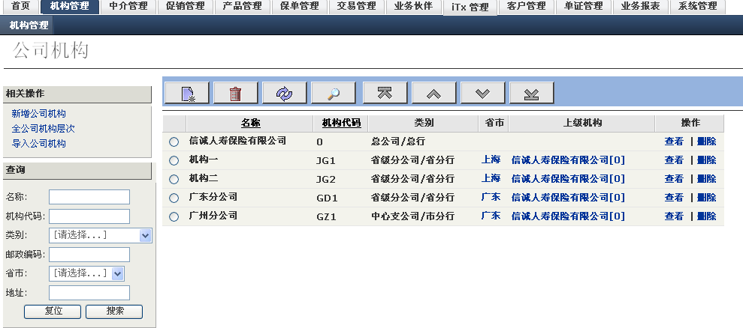
- 点击机构管理，进入机构管理控制台。点击新增按钮，或者左侧导航中的新增公司机构链接。进入新增公司机构页面
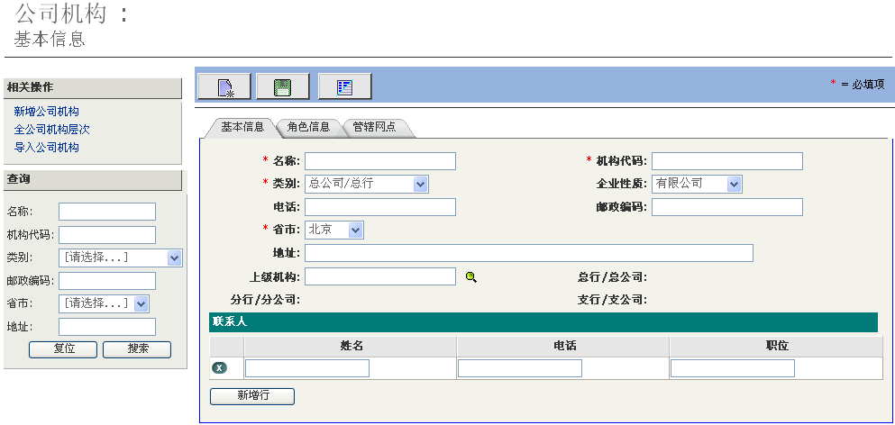
- 在新增公司机构页面中，机构代码、类别、省市、名称为必填项，其他项目为选填项。联系人都可以添加多条记录。点击一次新增行，就会显示一条空白记录供填写。允许直接在上面修改。在每条记录之前有一个删除按钮，点击之后，该记录就被删除。
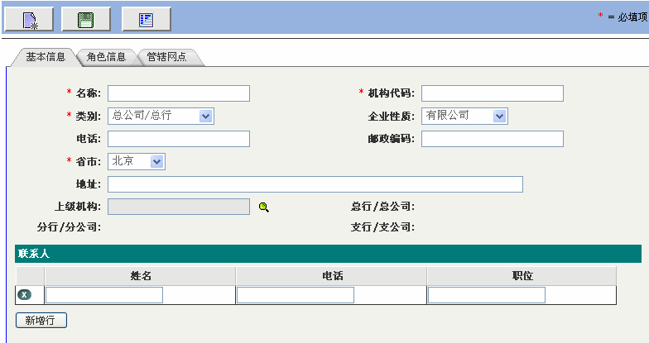
- 在新增公司机构页面中，如果要保存数据需要点击保存按钮；
说明：点击机构管理按钮进入机构管理控制台，将显示最新操作的十条纪录。

公司机构查询修改
主要功能 |  | 提供公司机构的维护和查询。
操作步骤：
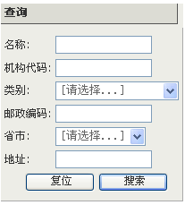
- 在页面左侧导航中的查询模块中输入查询条件，点击搜索，系统显示搜索列表；如点击复位，可重新输入查询条件。查询条件包括：机构代码、类别、地址、名称、省市、邮政编码；没有查询条件输入时进行模糊查询。
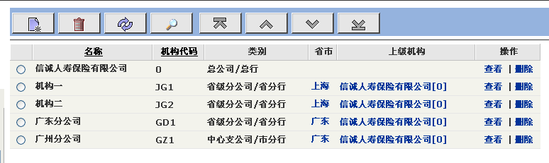
- 查询结果列表如有多页，可点击翻页键进行翻页操作。
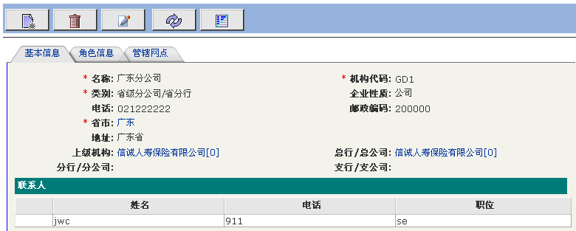
- 在查询结果中点击可点击相关的机构名称查看点击的该机构的详情。点击记录后的查看按钮可查看所查询的机构详情。
- 在机构详情页面中，可点击修改按钮，对机构信息进行修改；点击删除按钮，将该机构从系统中删除。
- 通过输入查询条件查到需要删除的机构纪录，点击该记录后的删除键，系统将会提示你所要进行删除的对象名称，点击确定键。该对象将从系统中删除；点击取消，则取消本次操作
- 在控制台中显示的十条纪录也可点击查看、删除进行相关操作。
说明：如果要删除的公司机构下面还有分支公司机构，系统会提示“该节点下尚有其他子节点，若确定删除请先在列表中删除其所有子节点”

机构新增管辖网点
主要功能 |  | 系统中的机构新增管辖网点。
操作步骤：
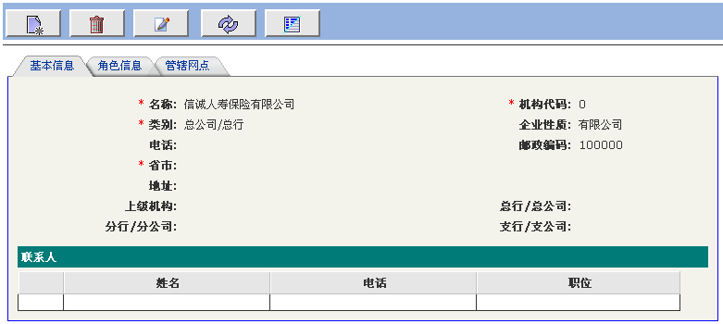
- 通过查询查找需要进行新增网点的机构，点击查看，系统列出机构详情。
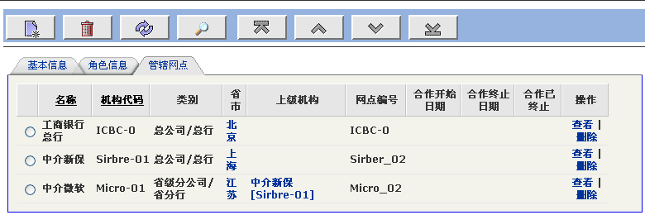
- 点击管辖网点，系统列出该机构现有的管辖网点。
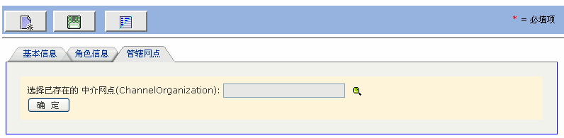
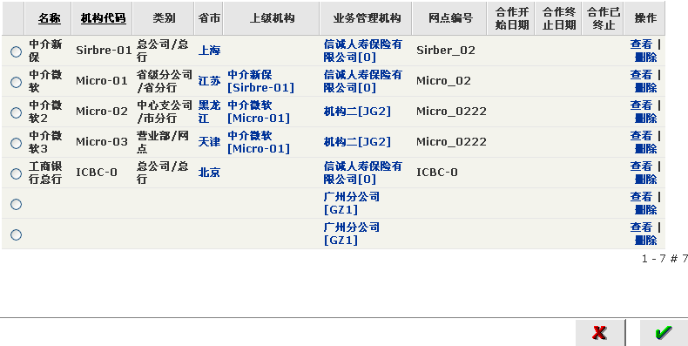
- 点击新增按钮，在新增管辖网点页面中，点击搜索按钮，系统显示已存在的中介网点列表。勾选需要新增的中介网点，点击OK键，完成新增网点的选择；点击cancel键，则取消选择网点操作。再点击确定，新增管辖网点成功。
- 在中介网点列表中，可对需要选择的网点进行查看、删除操作。

机构管辖网点查询修改
主要功能 |  | 查看某个管理机构的管辖网点，并可对其进行删除操作
操作步骤：
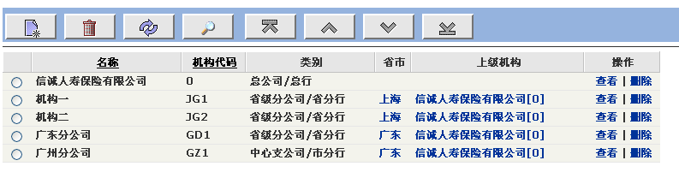
1．通过查询，查到需要查看的机构列表，进入机构详情页面。
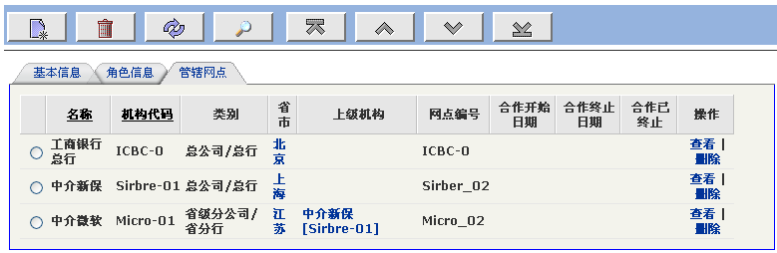
2． 点击管辖网点，查看机构已有的管辖网点列表。
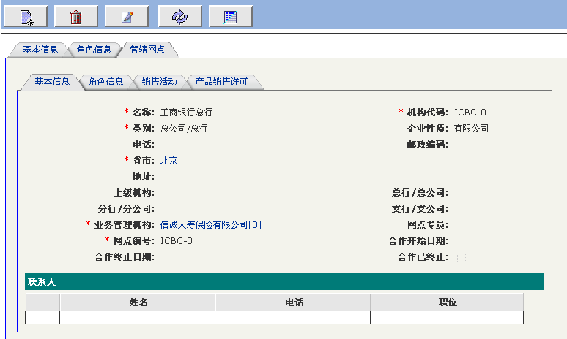
3． 选择某一网点纪录，点击查看，系统显示该网点的详情页面。
4．在网点详情页面中，可点击修改按钮，对网点信息进行修改；点击删除按钮，将该网点从系统中删除。
- 选择某一网点纪录，点击删除，系统提示确认删除的对象，点击确定，完成删除操作；点击取消，则取消本次操作。

公司机构层次
主要功能 |  | 显示公司机构的上下级层次结构
操作步骤：
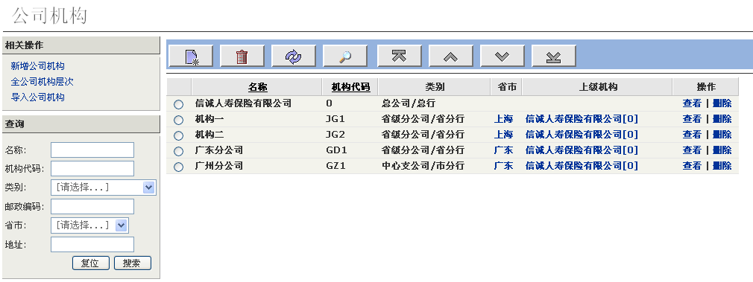

- 从机构列表中选择指定的公司机构;
- 点击左侧公司机构层次链接;
- 系统在左下方显示以该机构为根节点的公司机构树
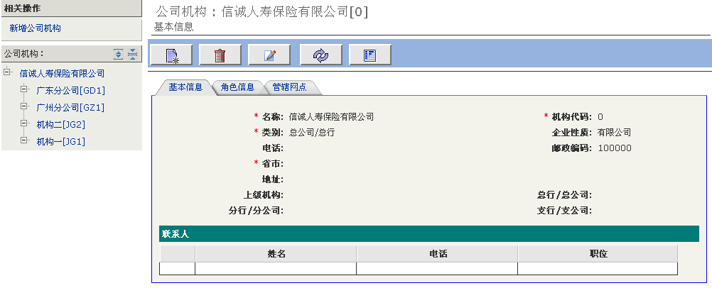
4．点击公司机构树中的机构公司名称，可显示机构的详情

导入公司机构
主要功能 |  | 批量导入公司机构
操作步骤：
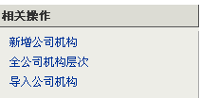
1．点击左侧的导入公司机构，进入导入公司机构页面
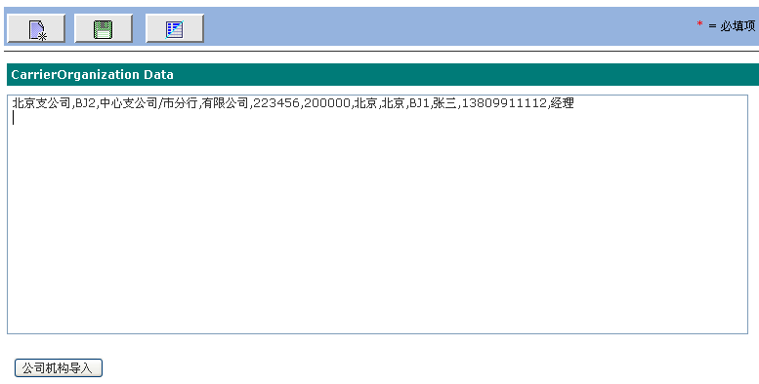
2．在导入框中粘贴机构的文本信息，点击公司机构导入
注意：在excel中输入机构的相关字段信息，并将文件另存为CSV格式，使用记事本打开，将文本信息粘贴至导入框中进行导入。

中介管理

中介渠道

新增中介渠道
主要功能 |  | 系统中新增中介渠道
操作步骤：
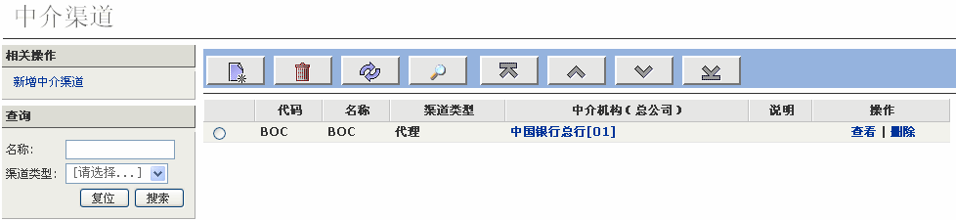
1． 点击中介管理，进入中介渠道控制台。点击新建按钮或者左侧导航的新增中介渠道，进入新增中介渠道页面
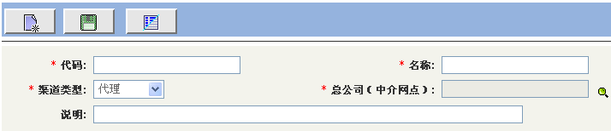
2． 在新增中介渠道页面中，中介机构（总公司）、代码、渠道类型、名称为必填项。
3． 在新增中介渠道页面中，如果要保存数据需要点击保存按钮；如果点击返回按钮，将不保存所输入的数据并退出页面。
说明：点击中介管理，进入中介渠道控制台显示最近操作的十条记录。
注意：新增中介渠道之前必须先建好中介网点

中介渠道查询修改
主要功能 |  | 提供中介渠道的维护和查询。
操作步骤：
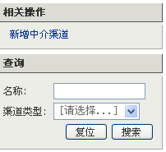
- 在页面左侧导航中的查询模块中输入查询条件，点击搜索，系统显示查询列表；如点击复位，可重新输入查询条件。查询条件包括：名称、渠道类型；也可任何条件不输入进行模糊查询。
- 查询结果列表如有多页，可点击翻页键进行翻页操作。
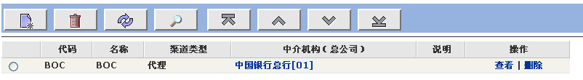
- 在查询结果中点击可点击相关的中介渠道名称查看点击的该机构的详情。点击记录后的查看按钮可查看所查询的机构详情。
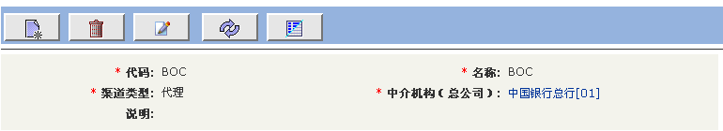
- 在中介渠道详情页面中，可点击修改按钮，对中介渠道信息进行修改；点击删除按钮，将该中介渠道从系统中删除。
- 通过输入查询条件查到需要删除的中介渠道记录，点击该记录后的删除键，系统将会提示你所要进行删除的对象名称，点击确定键。该对象将从系统中删除；点击取消键，则取消本次操作
- 在控制台中显示的十条纪录也可点击查看、删除进行相关操作。
说明：如果要删除的中介渠道下面还有分支下属渠道，系统会提示“该节点下尚有其他子节点，若确定删除请先在列表中删除其所有子节点”

中介网点

新增中介网点
主要功能 |  | 系统中新增中介网点
操作步骤：
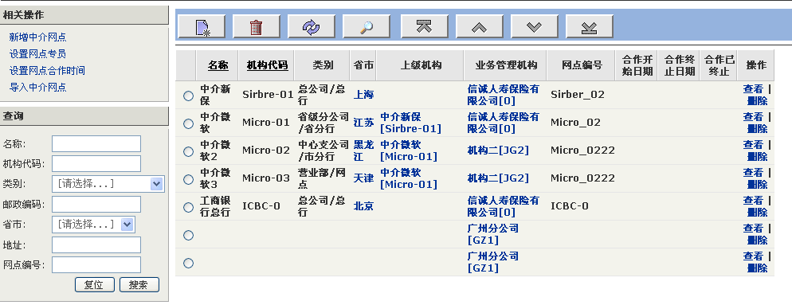
1． 点击中介管理中的中介网点，进入中介网点控制台。点击新建按钮或者左侧导航的新增中介网点。进入新增中介网点页面。
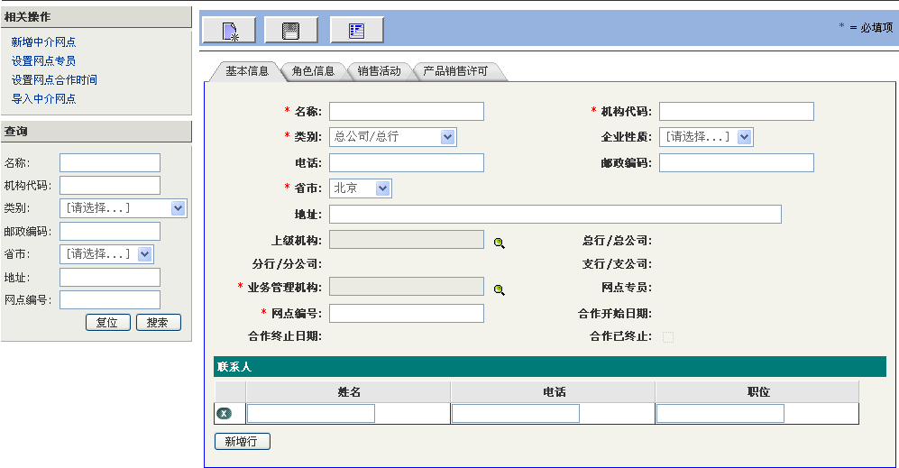
2． 在新增中介网点基本信息页面中，机构代码、类别、省市、名称为必填项，其他项目为选填项。联系人都可以添加多条记录。点击一次新增行，就会显示一条空白记录供填写。允许直接在上面修改。在每条记录之前有一个删除按钮，点击之后，该记录就被删除。
3． 在新增中介网点页面中，如果要保存数据需要点击保存按钮；如果点击返回按钮，将不保存所输入的数据并退出页面。
说明：点击中介网点，进入中介网点控制台显示最近操作的十条记录。

中介网点查询修改
主要功能 |  | 提供中介网点的维护和查询。
操作步骤：
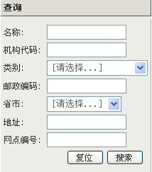
- 在页面左侧导航中的查询模块中输入查询条件，点击搜索，系统显示查询列表；如点击复位，可重新输入查询条件。查询条件包括：机构代码、类别、地址、名称、邮政编码、省市、网点编号；也可任何条件不输入进行模糊查询。
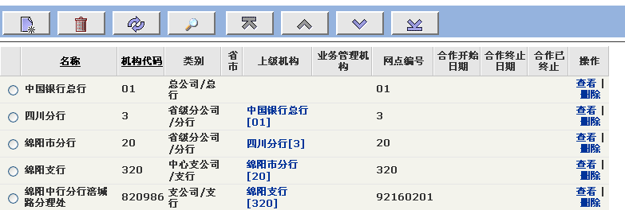

- 查询结果列表如有多页，可点击翻页键进行翻页操作。
- 在查询结果中点击可点击相关的中介网点名称查看点击的该机构的详情。点击记录后的查看按钮可查看所查询的机构详情。
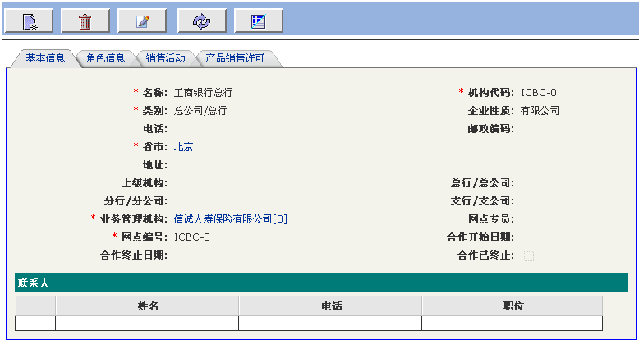
- 在中介网点详情页面中，可点击修改按钮，对中介网点信息进行修改；点击删除按钮，将该中介网点从系统中删除。
- 通过输入查询条件查到需要删除的中介网点记录，点击该记录后的删除键，系统将会提示你所要进行删除的对象名称，点击确定键。该对象将从系统中删除；点击取消键，则取消本次操作
- 在控制台中显示的十条纪录也可点击查看、删除进行相关操作。
说明：如果要删除的中介网点下面还有分支下属网点，系统会提示“该节点下尚有其他子节点，若确定删除请先在列表中删除其所有子节点”

设置网点专员
主要功能 |  | 设置网点专员的管辖
操作步骤：
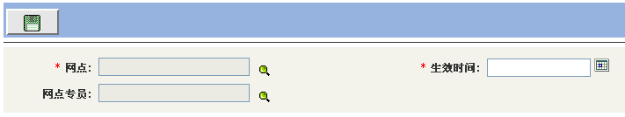
1．弹出框中选择中介网点，选择输入生效时间，在弹出框选择网点专员
2．输入完毕，点击保存键，系统保存相关信息

设置网点合作时间
主要功能 |  | 设置网点合作时间
操作步骤：
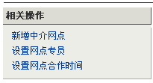
1．进入中介网点控制台，点击左侧导航内的设置网点合作时间
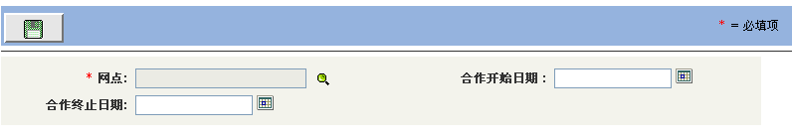
2．进入网点合作时间设置页面，输入相关信息。点击保存按钮进行保存。

导入中介网点
主要功能 |  | 批量导入中介网点
操作步骤：
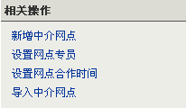
1．点击左侧的导入中介网点，进入导入中介网点页面
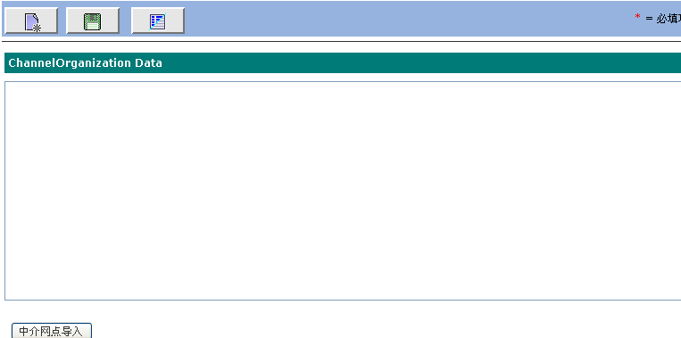
2．在导入框中粘贴中介网点的文本信息，点击中介网点导入
注意：在excel中输入中介网点的相关字段信息，并将文件另存为CSV格式，使用记事本打开，将文本信息粘贴至导入框中进行导入。

网点专员

新增网点专员
主要功能 |  | 系统中新建网点专员
操作步骤：
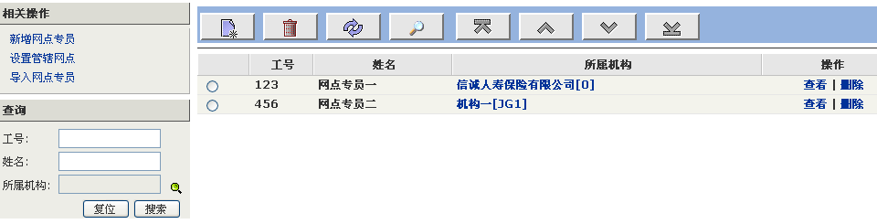
1．点击中介管理中的网点专员，进入网点专员控制台。点击新建按钮或者左侧导航的新增网点专员。进入新增网点专员页面。
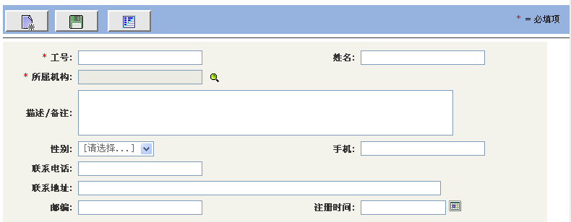
2．在新增网点专员基本信息页面中，工号，所属于机构为必填项，其他项目为选填项。如果要保存数据需要点击保存按钮；如果点击返回按钮，将不保存所输入的数据并退出页面。

设置管辖网点
主要功能 |  | 设置网点专员的管辖网点
操作步骤：
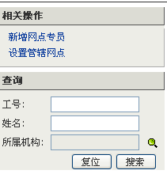
1．点击左侧导航内的设置管辖网点,进入设置专员管辖网点的页面。
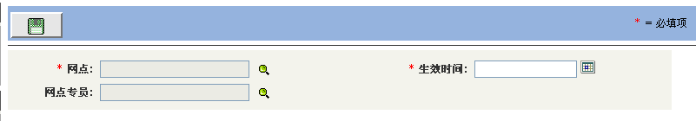
2．在设置页面中，输入选择输入网点，生效时间及网点专员。如果要保存数据需要点击保存按钮；如果点击返回按钮，将不保存所输入的数据并退出页面。

网点专员查询修改
主要功能 |  | 提供网点专员的维护和查询。
操作步骤：
1．在页面左侧导航中的查询模块中输入查询条件，点击搜索，系统显示查询列表；如点击复位，可重新输入查询条件。查询条件包括：工号、姓名、所属机构
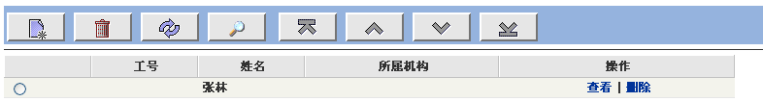
2．查询结果列表如有多页，可点击翻页键进行翻页操作。可点击记录后的查看按钮可查看所查询的机构详情。
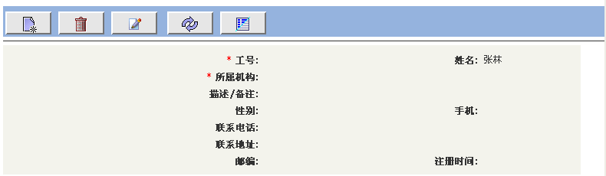
3．在网点专员详情页面中，可点击修改按钮，对中介渠道信息进行修改；点击删除按钮，将该中介渠道从系统中删除。

导入网点专员
主要功能 |  | 批量导入网点专员
操作步骤：
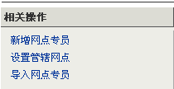
1．点击左侧的导入网点专员，进入导入网点专员页面
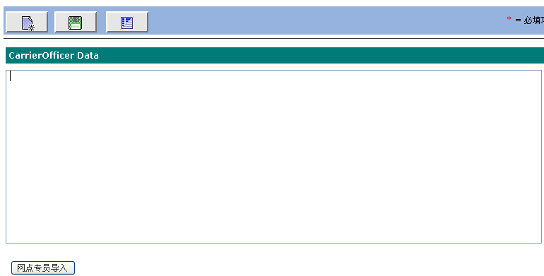
2．在导入框中粘贴网点专员的文本信息，点击网点专员导入
注意：在excel中输入网点专员的相关字段信息，并将文件另存为CSV格式，使用记事本打开，将文本信息粘贴至导入框中进行导入。

促销管理

促销活动

新建促销活动
主要功能 |  | 系统中新建促销活动
操作步骤：
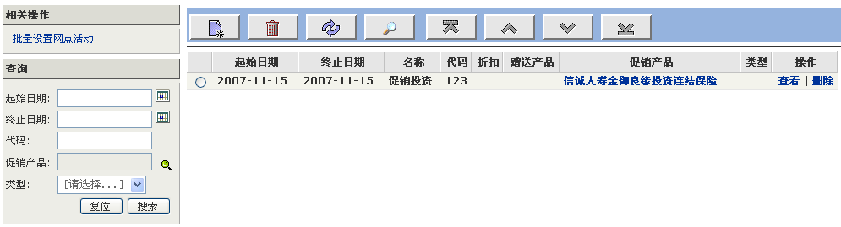
1．点击促销活动，进入促销活动工作台。点击新建按钮
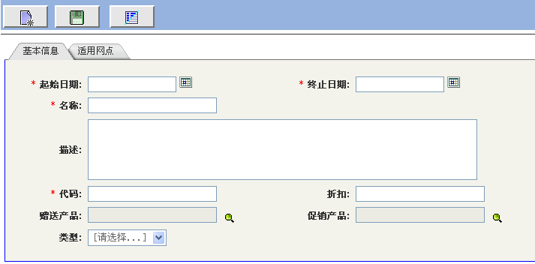
2．在新增促销活动中，起始日期、终止日期、名称、代码、促销产品为必填项，其他的为非必填项。相关信息输入完毕可点击保存键进行保存
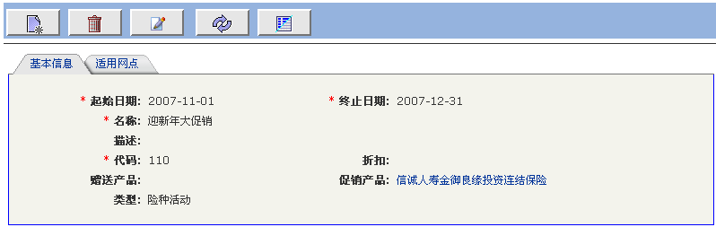
3．点击适用网点，可对活动适用网点进行设置
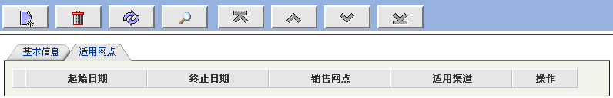
4．在适用网点页面，点击新建键进入新建页面
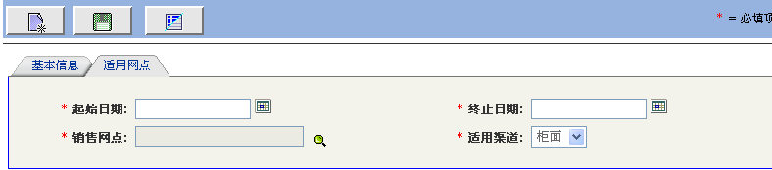
5．输入起始日期、终止日期，在弹出框中选择销售网点，选择适用渠道。点击保存，系统保存信息。
说明：
    - 促销活动的终止日期与起始日期必需在产品的销售期间内；适用网点的起始日期与终止日期必需在促销活动的期间。

促销活动查询
主要功能 |  | 查看系统中的活动，并可对活动进行编辑
操作步骤：
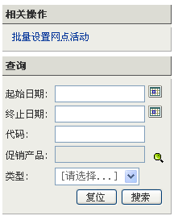
1．通过查询，查到需要查看活动列表，查询条件有起始日期、终止日期、代码、促销产品、类型
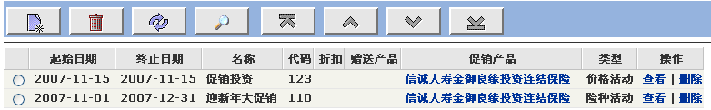
2． 选择某一活动纪录，点击查看，系统显示该活动的详情页面。
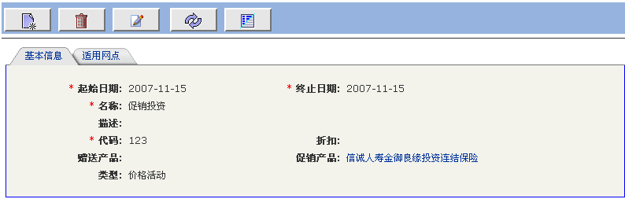
3． 在详情页面中，可点击修改按钮，对网点信息进行修改；点击删除按钮，将该信息从系统中删除。
- 选择某一纪录，点击删除，系统提示确认删除的对象，点击确定，完成删除操作；点击取消，则取消本次操作。

网点活动

新建网点活动
主要功能 |  | 系统中设置网点活动
操作步骤：
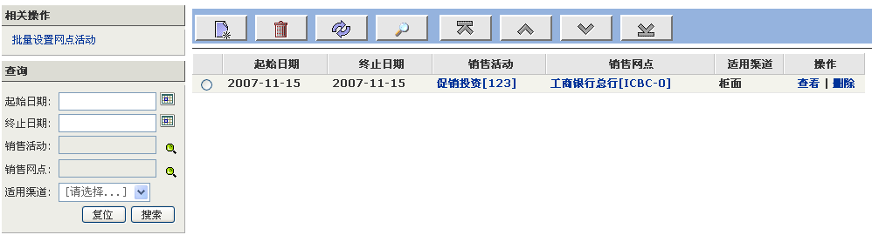
1．点击网点活动，进入网点活动工作台。点击新建按钮
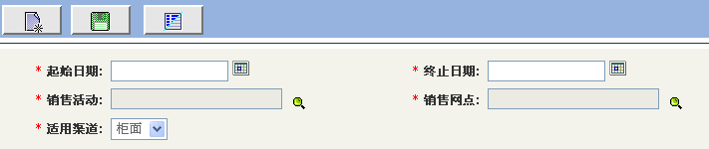
2．在设置网点活动中，起始日期、终止日期、销售活动、销售网点、适用渠道为必填项，相关信息输入完毕可点击保存键进行保存
说明：
- 该处设置活动网点与促销活动功能中设置的网点活动共享的，即二处都可进行设置修改。
- 本功能中的设置活动网点为单个设置

批量设置网点活动
主要功能 |  | 系统中批量设置网点活动
操作步骤：
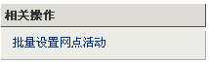
1．点击左侧的批量设置网点活动，进入批量设置网点活动页面
2．在批量设置网点活动中，起始日期、终止日期、销售活动、销售网点、适用渠道为必填项，相关信息输入完毕可点击保存键进行保存
说明：
- 该处设置活动网点与促销活动功能中设置的网点活动共享的，即二处都可进行设置修改。
- 本功能中的设置活动网点为批量设置，选择一个节点，可设置该节点并包括该节点以下的所有网点。

网点活动查询
主要功能 |  | 查看系统中的某个网点的促销活动，并可对活动进行编辑
操作步骤：
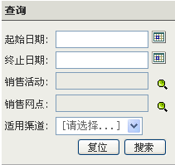
1．通过查询，查到需要查看网点活动列表，查询条件有起始日期、终止日期、销售活动、销售网点，适用渠道
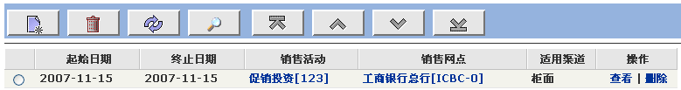
2． 选择某一纪录，点击查看，系统显示该信息的详情页面。
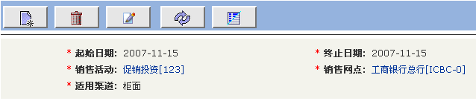
3． 在详情页面中，可点击修改按钮，对信息进行修改；点击删除按钮，将该信息从系统中删除。
- 选择某一信息纪录，点击删除，系统提示确认删除的对象，点击确定，完成删除操作；点击取消，则取消本次操作。

产品管理

产品管理
主要功能 |  | 在系统中新增产品并进行设置
操作步骤：
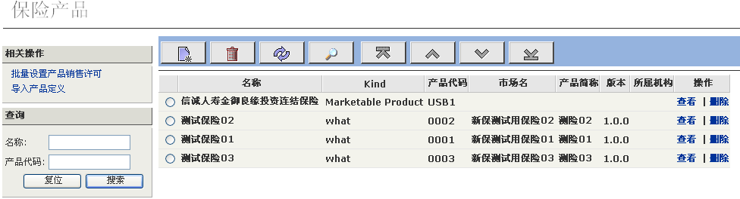
1．进入产品管理页面，系统自动显示产品列表，在列表中可对产品进行查看及删除操作。通过左侧的查询框，可对产品进行查询
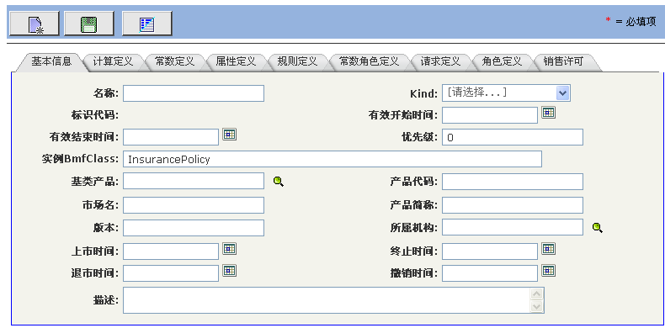
2．点击新增按钮，可对产品进行新增操作

销售许可
主要功能 |  | 在系统中对产品的销售地区进行设置
操作步骤：
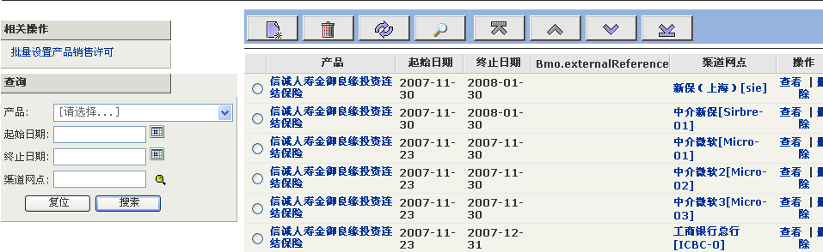
1．进入销售许可设置页面，系统显示产品的销售地区列表，可对记录进行查看和删除操作。通过左侧的查询框，可对产品销售网点进行查询
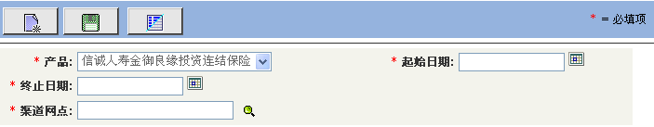
2．点击新增按钮，进入产品销售地区设置，选择产品，输入起始日期，终止日期以及渠道网点。完成对产品的销售渠道设置
注：通过新增按钮进行设置的为设置单一网点，通过左侧批量设置产品销售许可进入设置页面，所设置的渠道网点为批量设置，即选择该网点进行设置，包括了该网点下的所有子网点。

保单管理

保单查询
主要功能 |  | 提供保单查询
操作步骤：
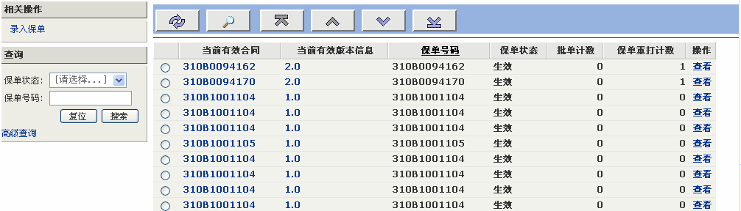
1． 点击保单查询，进入保单查询控制台。控制台显示近期操作的二十条记录。可点击每条记录后的查看，进入保单查询的详情页面。查看保单的基本信息、合同版本、当前有效合同、当前有效版本信息。如需返回点击返回键
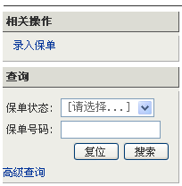
2． 在页面左侧导航中的查询模块中输入查询条件，点击搜索，系统显示查询列表；如点击复位，可重新输入查询条件。查询条件包括：保单状态、保单号码；没有查询条件输入时进行模糊查询。
3． 查询结果列表如有多页，可点击翻页键进行翻页操作。在查询列表中，也可点击每个记录后的查看，进行保单查询详情的查看。

合同查询
主要功能 |  | 提供合同查询及查看
操作步骤：
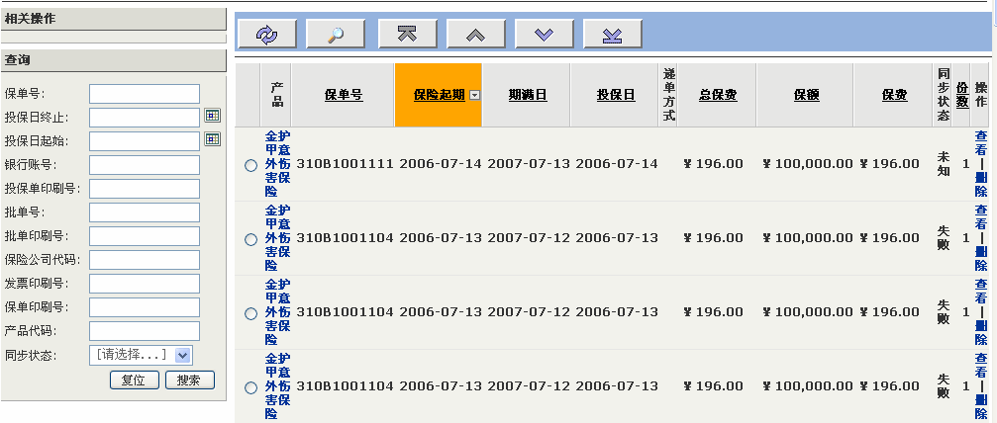
1． 点击合同查询，进入合同查询控制台。控制台显示近期操作的二十条记录。可点击每条记录后的查看，进入保单的详情页面。查看保单的基本信息
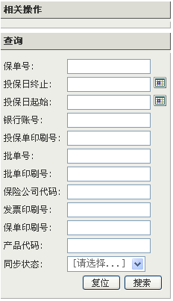
2． 在页面左侧导航中的查询模块中输入查询条件，点击搜索，系统显示查询列表；如点击复位，可重新输入查询条件。查询条件包括：保单号、投保日终止、投保日起始、银行账号、投保单印刷号、批单号、批单印刷号、保险公司代码、发票印刷号、保单印刷号、产品代码、同步状态；没有查询条件输入时进行模糊查询。
3． 查询结果列表如有多页，可点击翻页键进行翻页操作。在查询列表中，也可点击每个记录后的查看，进行保单详情的查看；或点击删除，进行删除操作。

交易管理

交易查询
主要功能 |  | 提供交易记录的查询查看
操作步骤：
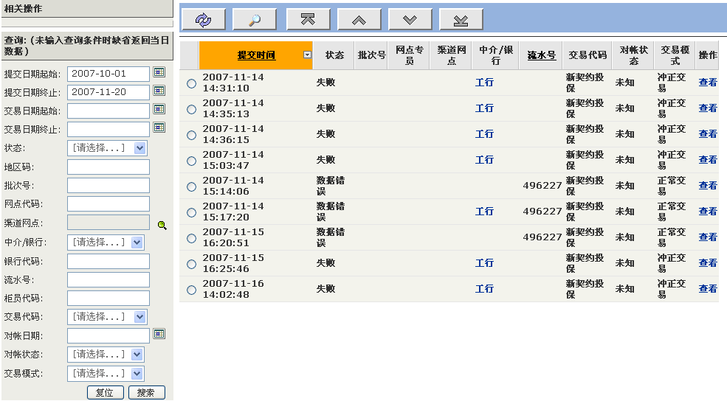
1． 点击交易查询，进入交易查询在页面左侧导航中的查询模块中输入查询条件，点击搜索，系统显示查询列表；如点击复位，可重新输入查询条件。查询条件包括：提交日期起始、提交日期终止、交易日期起始、交易日期终止、状态、地区码、批次号、网点代码、渠道网点、中介/银行、银行代码、流水号、柜员代码、交易代码、对帐日期、对帐状态、交易模式
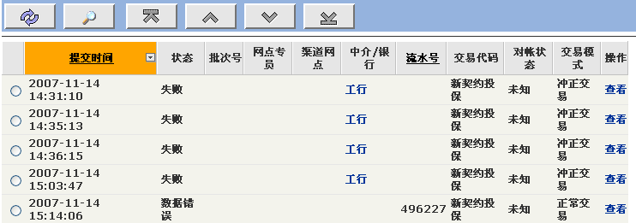
2． 查询结果列表如有多页，可点击翻页键进行翻页操作。选择一条交易记录，点击记录最后的查看，可查看该交易的详情
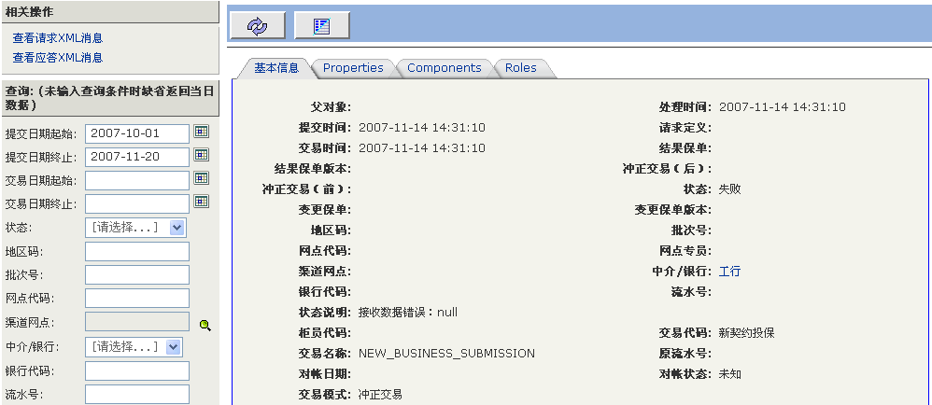
3． 进入交易详情页面，可点击左侧导航内的查看请求XML消息、查看应答XML消息，进行的查看详情

交易对帐
主要功能 |  | 提供交易对帐
操作步骤：
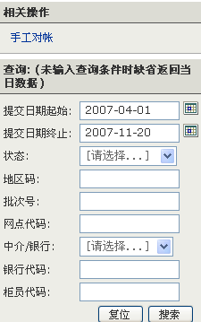
1．在页面左侧导航中的查询模块中输入查询条件，点击搜索，系统显示查询列表；如点击复位，可重新输入查询条件。查询条件包括：提交日期起始、提交日期终止、状态、地区码、批次号、网点代码、中介/银行、银行代码、柜员代码。
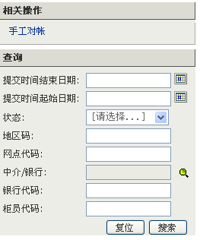
2．点击左导航中的手工对帐，进入手工对帐页面
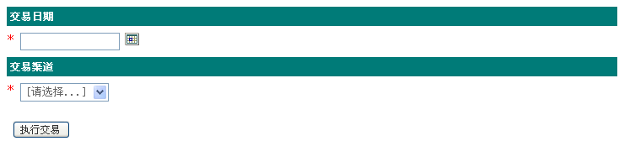
3．输入交易日期、交易渠道，点击执行交易，完成手工对帐。

交易模拟
主要功能 |  | 提供交易模拟
操作步骤：
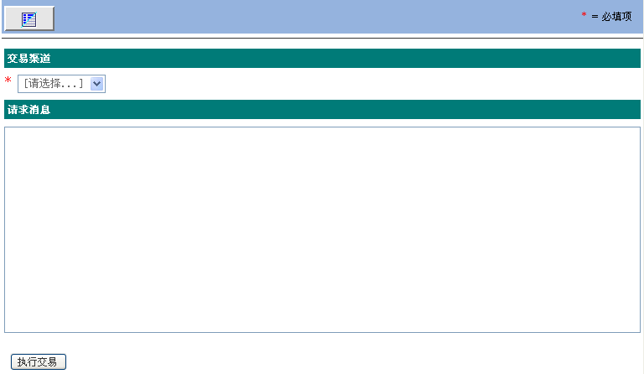
1． 选择交易渠道，在请求消息中输入报文信息。点击执行交易。

保单同步
主要功能 |  | 提供保单同步功能
操作步骤：
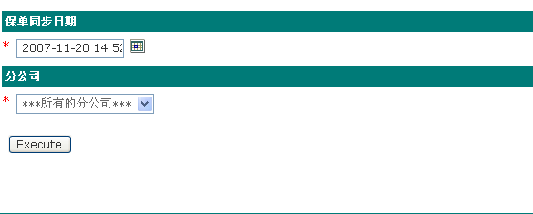
1．选择输入保单同步日期，选择分公司，点击Execute,完成保单同步

手动撤单
主要功能 |  | 提供手动撤单功能
操作步骤：
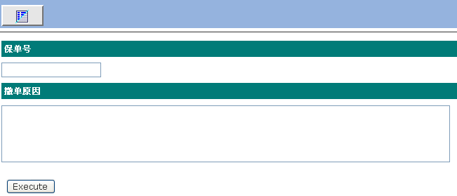
1．选择输入保单号，选择输入撤单原因，点击Execute,完成手动撤单

业务伙伴

业务伙伴
主要功能 |  | 提供与本系统对接的有关的系统详情基本信息
操作步骤：
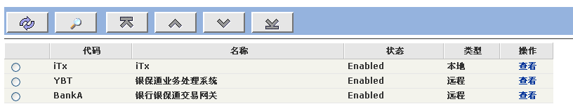
1． 点击业务伙伴，进入业务伙伴控制台。控制台显示近期十条操作记录。点击每条记录后的查看，可查看业务伙伴的详情。点击删除键，可删除记录

新增业务伙伴
主要功能 |  | 新增与本系统对接的有关的系统信息
操作步骤：
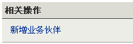
1． 点击左侧新增业务伙伴，在页面中输入相关信息，点击保存，完成新增业务伙伴。

业务伙伴连接
主要功能 |  | 查看业务伙伴连接信息
操作步骤：
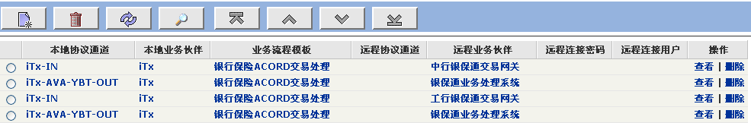
1．点击业务伙伴连接，进入业务伙伴连接控制台。控制台显示近期十条操作记录。点击每条记录后的查看，可查看业务伙伴连接的详情。点击删除键，可删除记录

新增业务伙伴连接
主要功能 |  | 新增业务伙伴连接
操作步骤：
1．在业务伙伴连接控制台，点击新增按钮，可对业务伙伴连接进行新增
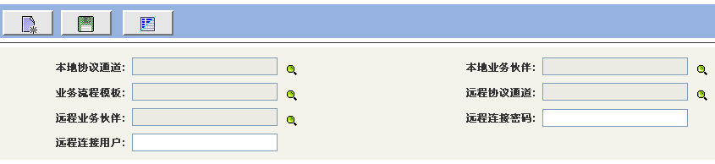
2．输入相关的信息，点击保存按键，完成对业务伙伴连接的新增。

客户信息

个人信息

新增个人信息
主要功能 |  | 在系统中查询个人信息
操作步骤：
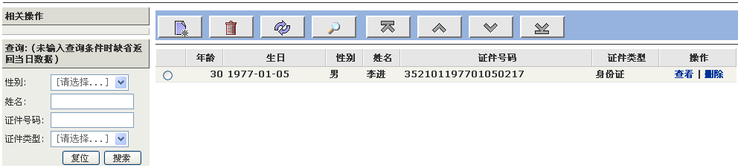
1．点击进入个人信息控制台，系统自动显示当日的新增的客户信息。点击新增，进入个人信息新增页面
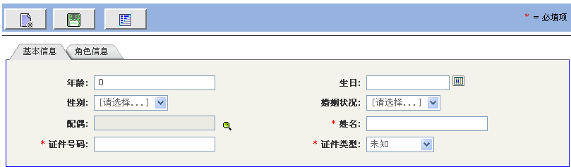
2．输入相关数据，姓名，证件号码，证件类型为必填项，其他的为非必填项。输入完毕，点击保存按键，系统保存个人信息。
说明：个人信息不等于客户信息，只有当个人信息被赋予客户的角色之后，个人信息控制台才自动显示，并且只显示当日的数据。

查询个人信息
主要功能 |  | 在系统中新增个人信息
操作步骤：
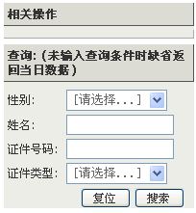
1．在页面左侧导航中的查询模块中输入查询条件，点击搜索，系统显示搜索列表；如点击复位，可重新输入查询条件。查询条件包括：性别、姓名、证件号码、证件类型，该查询不支持模糊查询。
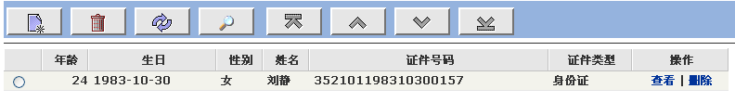
2．在查询列表中，可点击记录后的查看，对记录详情进行查看；点击删除，对记录信息进行删除。
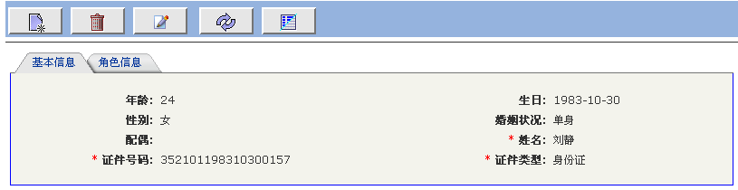
3．在详情页面中可点击编辑按钮，对个人信息进行修改编辑。

客户信息

新增客户
主要功能 |  | 在系统中新增客户信息
操作步骤：
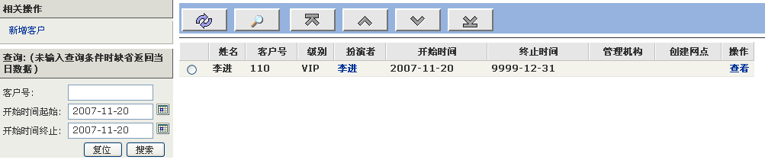
1．点击客户信息，进入客户信息控制台，系统自动显示当日的新增的客户信息。点击新增，进入客户信息新增页面
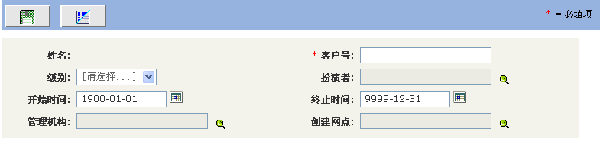
2．输入相关信息，客户号为必填项，其他项为非必填项。扮演者可通过弹出框在个人信息中进行选择输入。输入完毕点击保存。

查询客户
主要功能 |  | 在系统中查询客户信息
操作步骤：
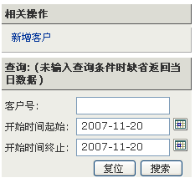
1．在页面左侧导航中的查询模块中输入查询条件，点击搜索，系统显示搜索列表；如点击复位，可重新输入查询条件。查询条件包括：客户号、开始时间起始、开始时间终止，该查询不支持模糊查询。
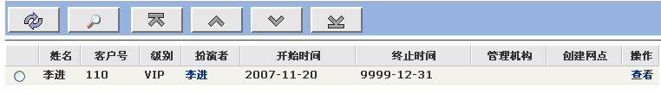
2．在查询列表中，可点击记录后的查看，对记录详情进行查看；
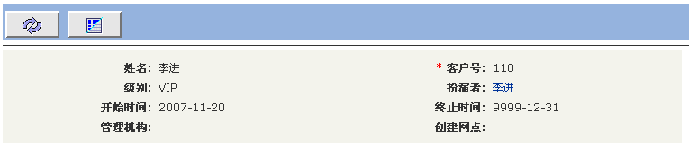
3．在查看详情页面中可查看客户信息详情，可点击返回键，返回客户信息控制台。

单证管理

单证类型
主要功能 |  | 提供新增系统中使用的单证类型与维护
操作步骤：
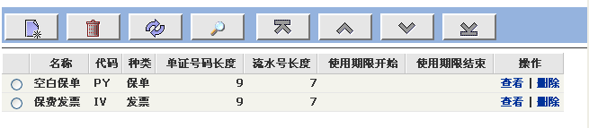
1． 点击单证类型，进入单证类型控制台。控制台显示近期十条操作记录。点击每条记录后的查看，可查看单证类型的详情。点击删除，将删除该记录
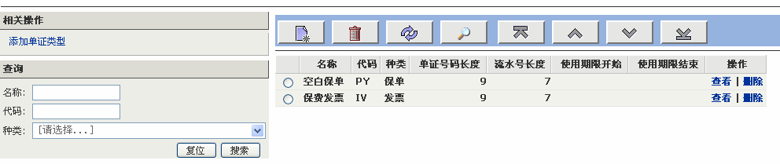
2． 点击新建按钮或左侧导航的添加单证类型，进入添加单证类型页面。输入相关信息。
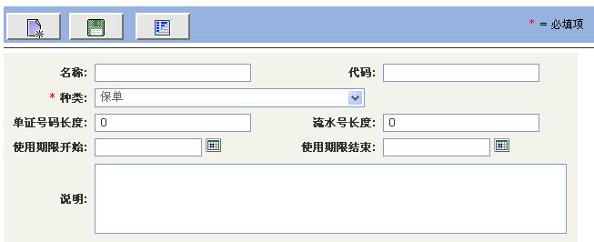
3． 在添加单证类型页面中，如果要保存数据需要点击保存按钮；如果点击返回按钮，将不保存所输入的数据并退出页面。
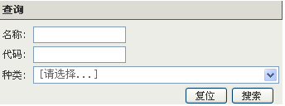
- 在页面左侧导航中的查询模块中输入查询条件，点击搜索，系统显示查询列表；如点击复位，可重新输入查询条件。查询条件包括：名称、代码、种类

5．查询结果列表如有多页，可点击翻页键进行翻页操作。选择一条交易记录，点击记录最后的查看，可查看该详情
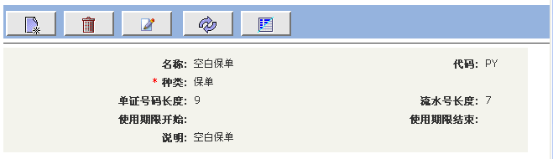
6．在详情页面中，可点击修改按钮对信息进行修改；也可点击删除按钮，删除该信息。

库存操作

初始入库
主要功能 |  | 提供系统中单证初如入库管理
操作步骤：
1． 点击库存操作，进入库存操作控制台。控制台显示近期十条操作记录。点击每条记录后的查看，可查看记录的详情。点击返回键，返回控制台
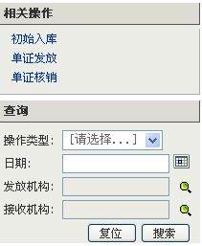
2． 点击左侧导航的初始入库，进入单证初始入库页面。
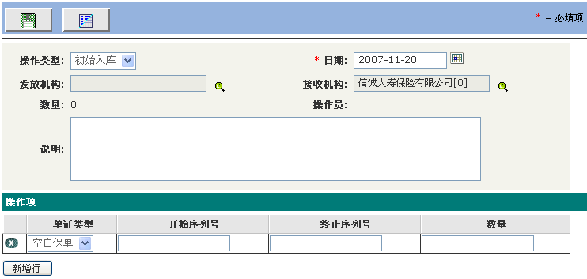
3． 单证初始入库页面中单证开始、结束序列号可以添加多条记录。点击一次新增行，就会显示一条空白记录供填写。允许直接在上面修改。在每条记录之前有一个删除按钮，点击之后，该记录就被删除。入库单证数量为手工输入，系统判断是否与输入正确
4． 在初始入库页面中，如果要保存数据需要点击保存按钮；如果点击返回按钮，将不保存所输入的数据并退出页面。
5． 在页面左侧导航中的查询模块中输入查询条件，点击搜索，系统显示查询列表；如点击复位，可重新输入查询条件。查询条件包括：日期、操作类型、发放机构、接收机构；也可任何条件不输入进行模糊查询。
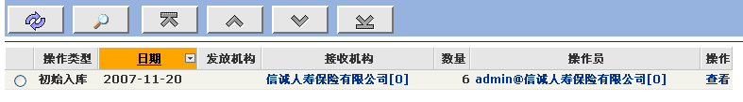
6． 查询结果列表中可点击记录后的查看，进行详情查看

单证发放
主要功能 |  | 提供系统中单证发放管理
操作步骤：
1． 点击左侧导航的单证发放，进入单证发放页面。
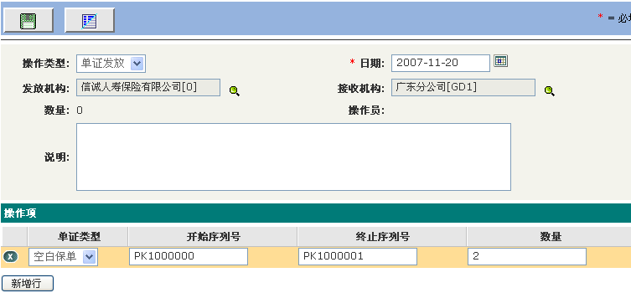
2． 在单证发放页面中，单证开始、结束序列号可以添加多条记录。点击一次新增行，就会显示一条空白记录供填写。允许直接在上面修改。在每条记录之前有一个删除按钮，点击之后，该记录就被删除。
3． 在单证发放页面中，如果要保存数据需要点击保存按钮；如果点击返回按钮，将不保存所输入的数据并退出页面。
4． 在页面左侧导航中的查询模块中输入查询条件，点击搜索，系统显示查询列表；如点击复位，可重新输入查询条件。查询条件包括：日期、操作类型、发放机构、接收机构；也可任何条件不输入进行模糊查询。
5． 查询结果列表中可点击记录后的查看，进行详情查看

单证核销
主要功能 |  | 提供系统中单证核销管理
操作步骤：
1． 点击左侧导航的单证核销，进入单证核销页面。
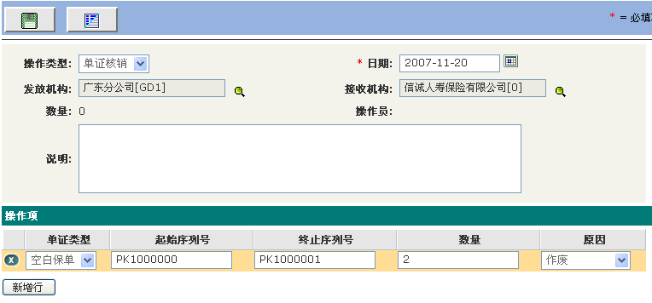
2． 在单证核销页面中单证开始、结束序列号可以添加多条记录。点击一次新增行，就会显示一条空白记录供填写。允许直接在上面修改。在每条记录之前有一个删除按钮，点击之后，该记录就被删除。
3． 在单证核销页面中，如果要保存数据需要点击保存按钮；如果点击返回按钮，将不保存所输入的数据并退出页面。
4． 在页面左侧导航中的查询模块中输入查询条件，点击搜索，系统显示查询列表；如点击复位，可重新输入查询条件。查询条件包括：日期、操作类型；也可任何条件不输入进行模糊查询。
5． 查询结果列表中可点击记录后的查看，进行详情查看

单证库存
主要功能 |  | 提供单证库存查看
操作步骤：
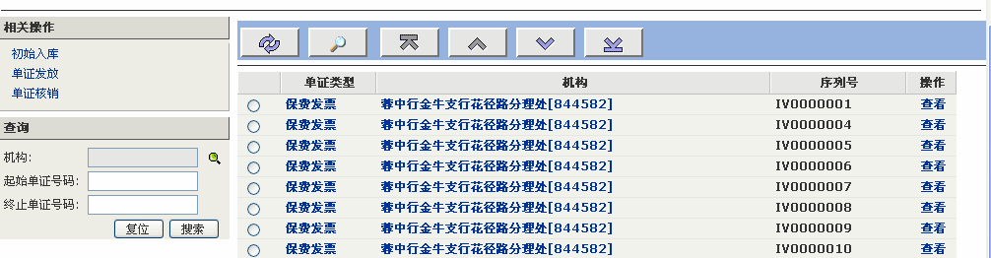
1． 点击单证库存，进入单证库存控制台。系统显示近斯操作的二十条记录。
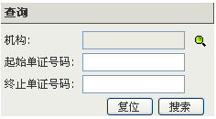
2． 在页面左侧导航中的查询模块中输入查询条件，点击搜索，系统显示查询列表；如点击复位，可重新输入查询条件。查询条件包括：机构、起始单证号码、终止单证号码；也可任何条件不输入进行模糊查询。
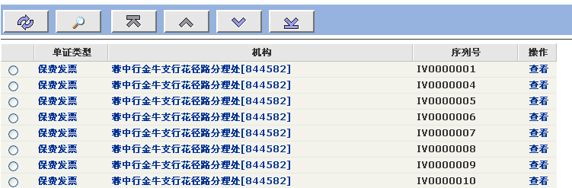
3． 查询结果列表中可点击记录后的查看，进行详情查看

单证实例
主要功能 |  | 提供单证实例的查看
操作步骤：
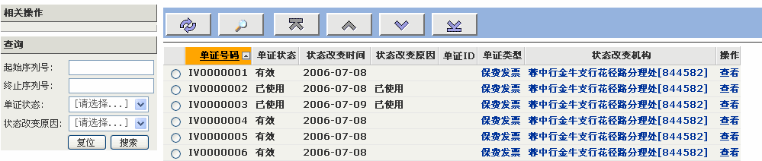
1．点击进入单证实例控制台。系统显示十条最近操作的记录。点击查看，可查看详细信息。
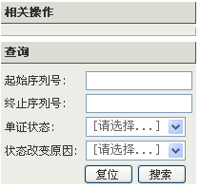
2．在页面左侧导航中的查询模块中输入查询条件，点击搜索，系统显示查询列表；如点击复位，可重新输入查询条件。查询条件包括：起始序列号、终止序列号、单证状态、状态改变原因；也可任何条件不输入进行模糊查询。

单证核销数明细表
主要功能 |  | 提供核销数明细报表查询
操作步骤：
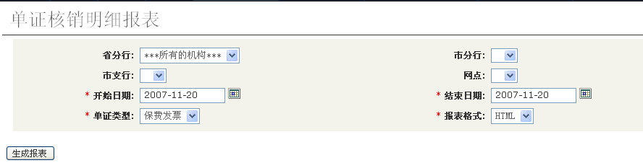

- 进入核销数明细报表模块，在查询模块中输入查询条件，点击生成报表。报表格式可支持：HTML、XLS、CSV及PDF

单证核销统计报表
主要功能 |  | 提供单证核销统计报表
操作步骤：
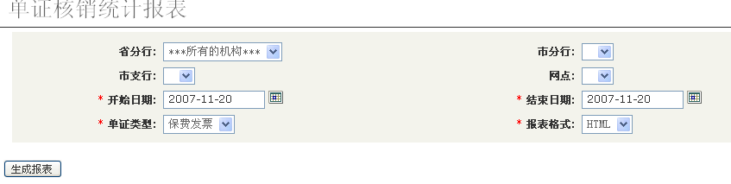

1．进入核销核销统计报表模块，在查询模块中输入查询条件，点击生成报表。报表格式可支持：HTML、XLS、CSV及PDF

单证入出库明细查询报表
主要功能 |  | 提供单证入出库明细查询报表
操作步骤：
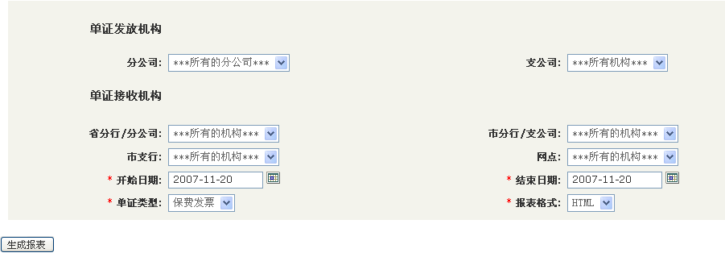
1．进入单证入出库明细查询报表模块，在查询模块中输入查询条件，点击生成报表。报表格式可支持：HTML、XLS、CSV及PDF

单证库存量统计报表
主要功能 |  | 提供单证库存量统计报表
操作步骤：
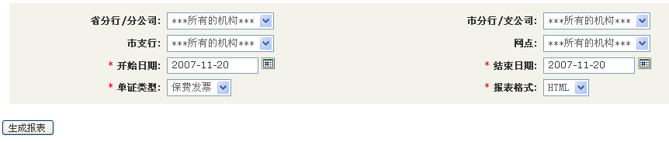
1．进入单证库存量统计报表模块，在查询模块中输入查询条件，点击生成报表。报表格式可支持：HTML、XLS、CSV及PDF

业务报表

业务交易明细报表
主要功能 |  | 提供业务交易明细报表
操作步骤：
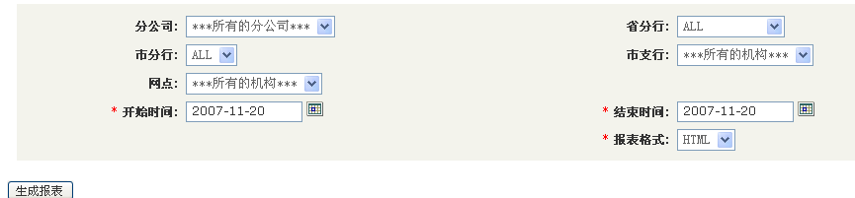
1．进入业务交易明细报表模块，在查询模块中输入查询条件，点击生成报表。报表格式可支持：HTML、XLS、CSV及PDF

产品销售地区报表
主要功能 |  | 提供产品销售地区报表
操作步骤：
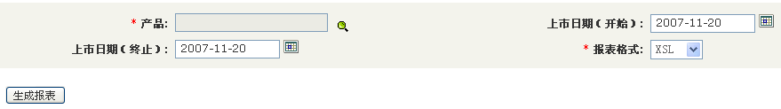
- 进入产品销售地区报表模块，在查询模块中输入查询条件，点击生成报表。报表格式可支持：HTML、XLS、CSV及PDF

银行机构报表
主要功能 |  | 提供银行机构报表
操作步骤：
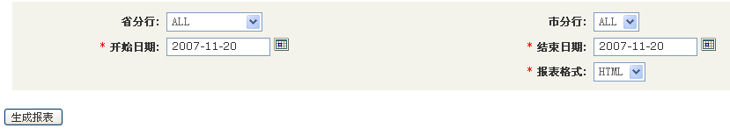
1．进入银行机构报表模块，在查询模块中输入查询条件，点击生成报表。报表格式可支持：HTML、XLS、CSV及PDF

网点机构报表
主要功能 |  | 提供网点机构报表
操作步骤：
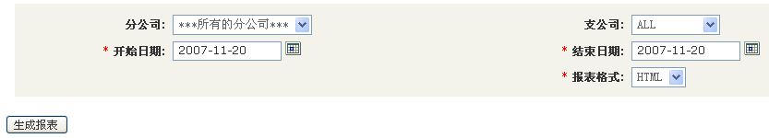
1．进入网点机构报表模块，在查询模块中输入查询条件，点击生成报表。报表格式可支持：HTML、XLS、CSV及PDF

公司机构报表
主要功能 |  | 提供公司机构报表
操作步骤：
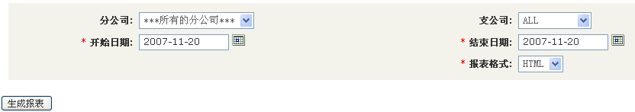
1．进入公司机构报表模块，在查询模块中输入查询条件，点击生成报表。报表格式可支持：HTML、XLS、CSV及PDF

系统管理

用户管理

新增系统用户
主要功能 |  | 提供系统用户的新增及角色管理
操作步骤：
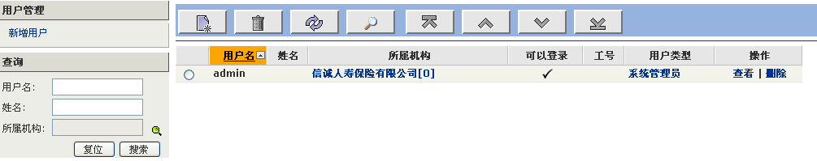
1． 点击用户管理，进入用户管理控制台。系统显示近期操作的十条记录。
2． 点击新建按钮或左侧导航的新增用户，进入新增用户页面
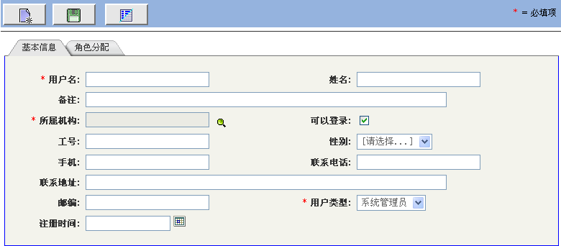
3． 在新增用户页面中，用户名、用户类型、所属机构为必填项、其他项为选填项。
4． 在新增用户页面，如果要保存数据需要点击保存按钮；如果点击返回按钮，将不保存所输入的数据并退出页面。
5． 用户基本信息新增完成，在列表中选择新增的用户，点击查看，点击角色分配。进入角色分配页面。
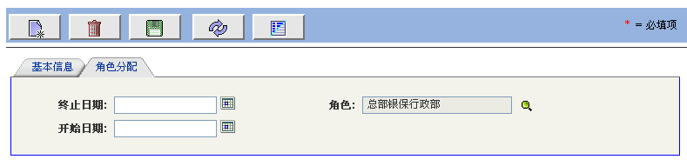
6． 在角色分配页面中，终止日期、角色、开始日期为必填项。要保存数据需要点击保存按钮；如果点击返回按钮，将不保存所输入的数据并退出页面。

用户查询修改
主要功能 |  | 提供用户的查询与维护
操作步骤：
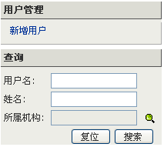
1． 在页面左侧导航中的查询模块中输入查询条件，点击搜索，系统显示查询列表；如点击复位，可重新输入查询条件。查询条件包括：用户名、姓名、所属机构；没有查询条件输入时进行模糊查询。
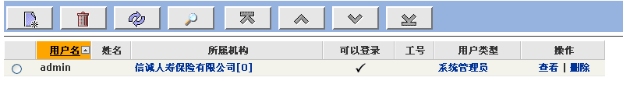
2． 查询结果列表如有多页，可点击翻页键进行翻页操作。
3． 选择用户信息记录，点击记录最后的查看，可查看详情 ；点击删除可删除该用户。

用户密码修改
主要功能 |  | 提供系统用户密码修改功能
操作步骤：
1． 通过查询方式，查找需要修改的用户列表。
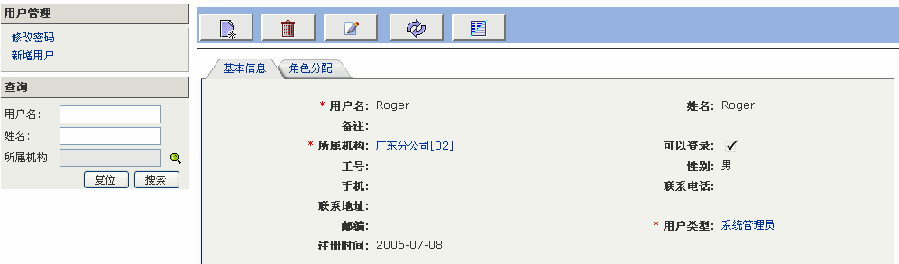
2． 点击用户列表后的查看。在左侧导航选择修改密码，进入密码修改页面。
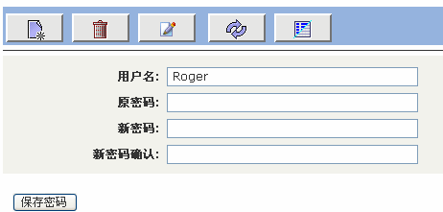
3． 输入原密码、新密码、新密码确认。点击保存密码，保存信息。如需要取消操作点击返回按钮

授权管理

用户角色
主要功能 |  | 提供系统用户角色的设置
操作步骤：
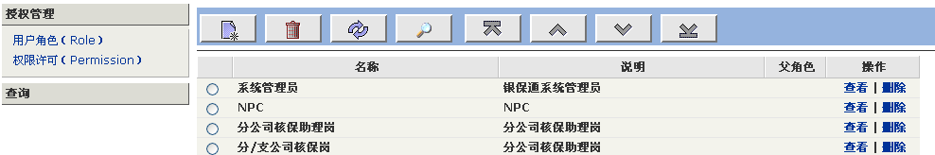
1．进入用户角色控制台，点击新建按钮，进入用户角色基本信息添加页面。
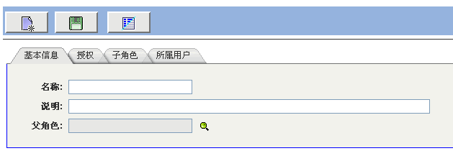
2． 输入相关信息，点击保存按钮，如需要取消输入，点击返回按钮。
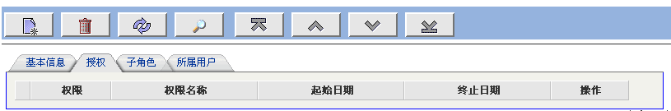
3． 点击授权，进入授权设置页面。点击新建按钮，进行授权设置。
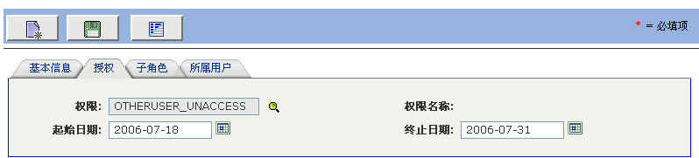
4． 输入相关信息，点击保存按钮，如需要取消输入，点击返回按钮。
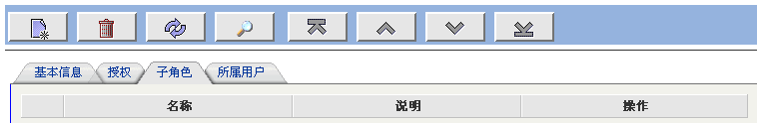
5． 点击子角色，进入子角色设置页面。点击新建按钮，进行子角色设置
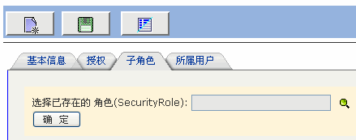
6． 选择输入相关信息，点击保存按钮，如需要取消输入，点击返回按钮。
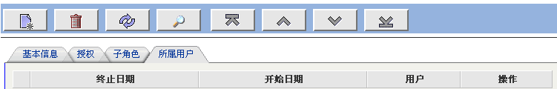
7． 点击所属用户，进入所属用户设置页面。点击新建按钮，进行所属用户设置
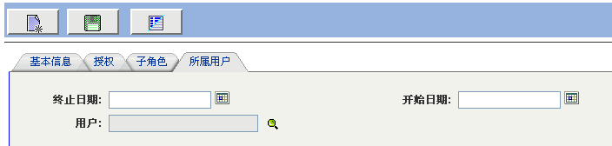
8． 输入相关信息，点击保存按钮，如需要取消输入，点击返回按钮。
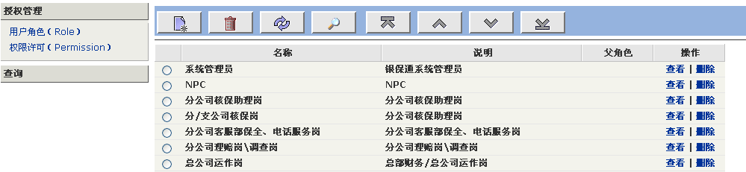
9． 在控制台用户角色列表中，显示近期操作的十条记录。选择一条记录，点击删除，可删除该记录。点击查看，可查看相关详情。在详情页面中，点击修改按钮，可对用户角色相关信息进行修改。

权限许可
主要功能 |  | 系统设置权限许可
操作步骤：
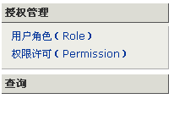
1． 点击左侧导航的权限许可，进入权限许可控制台。
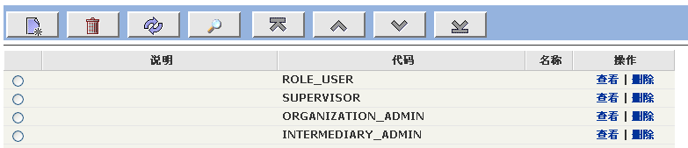
2． 点击新建按钮，可选择权限，确定。进入说明页面。输入相关信息。点击保存按钮，如需要取消输入，点击返回按钮。
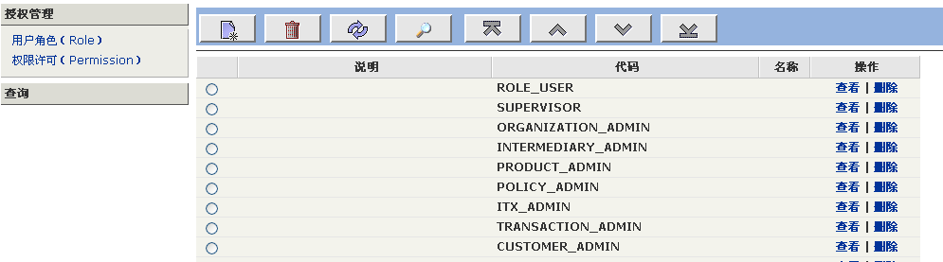
3． 权限许可控制台中列出近期操作的十条记录，选择一条记录，点击删除，可删除该记录。点击查看，可查看相关详情。在详情页面中，点击修改按钮，可对用户角色相关信息进行修改。

